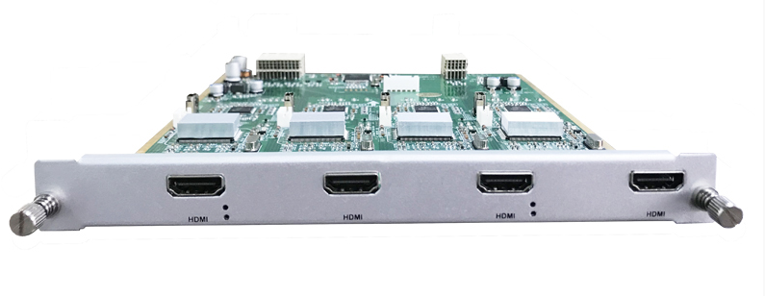

MAXON Встраиваемый модуль MT-W4-HD-LCD

Встраиваемый модуль MAXON MT-W4-HD-LCD предназначен для установки в модульный контроллер для видеостены серии MAXON DM-**
Основные особенности:
- 4 выходных порта HDMI.
- Версия HDMI1.3, стандарт DVI1.0,
- Одна карта с четырьмя выходами. Данные интерфейсы HDMI не работают как входные
- Максимальная поддержка в данной серии контроллера – вывод одновременно четырех окон на единый экран
- Пподдержка разрешения - 1024x768@60Гц ~1920x1200@60Гц"
Данный модуль встраивается в контроллер для видеостены и необходим для подключения устройств вывода видеосигнала, в частности видеостену, с помощью кабеля HDMI.
К заказу доступны также встраиваемые модули с выходом: DVI / HDMI / VGA, но они имеют другое номенклатурное обозначение

